Преимущества

Международное сотрудничество по аккредитации лабораторий
аккредитации

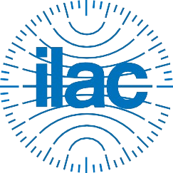
глобальное доверие
Испытания - Калибровка - Инспекция

Аккредитация - это способ определения технической компетентности испытательных, калибровочных и медицинских лабораторий для проведения конкретных видов испытаний, измерений и калибровки. Она обеспечивает официальное признание того, что лаборатории являются компетентными, беспристрастными и независимыми, поэтому предоставляет клиентам готовое средство для определения и выбора надежных услуг по тестированию, измерению и калибровке, способных удовлетворить их потребности. Чтобы сохранить это признание, лаборатории регулярно проходят повторную оценку признанным органом по аккредитации для обеспечения постоянного соответствия требованиям, а также для проверки соблюдения стандартов деятельности. Лаборатория также обязана участвовать в соответствующих программах проверки квалификации в период между переоценками в качестве дополнительной демонстрации технической компетентности.

Признание компетентности в области тестирования

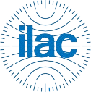
Аккредитованные лаборатории обычно выпускают отчеты об испытаниях или калибровке с символом или одобрением аккредитационного органа, что свидетельствует об их аккредитации. Клиентам рекомендуется уточнить в лаборатории, для каких конкретных испытаний или измерений она аккредитована, а также для каких диапазонов или неопределенностей. Эта информация указывается в области аккредитации лаборатории, выданной аккредитационным органом, который предоставляет клиентам, обращающимся за услугами лаборатории, четкую информацию о диапазоне испытаний или калибровочных услуг, которые лаборатория может предоставлять в рамках аккредитации.
глобально е доверие
Испытания - Калибровка -

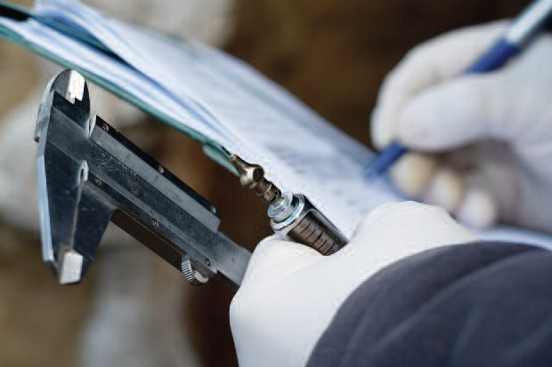

Аккредитация является эффективным маркетинговым инструментом для испытательных, медицинских, калибровочных и измерительных лабораторий, а также паспортом для подачи тендеров подрядчикам, которым требуются лаборатории, прошедшие независимую проверку.

Маркетинговое преимущество

Аккредитация лаборатории высоко ценится как на национальном, так и на международном уровне как надежный показатель технической компетентности. Многие отрасли промышленности, такие как клиническая, химическая, строительная, судебно-медицинская, электротехническая и пищевая, регулярно требуют аккредитации лаборатории для поставщиков услуг по тестированию или калибровке.

В отличие от сертификации по ISO 9001, при аккредитации лаборатории используются критерии и процедуры, специально разработанные для определения технической компетентности, что позволяет гарантировать клиентам, что данные испытаний, калибровки или измерений, предоставляемые лабораторией или инспекционной службой, являются точными и надежными.

Многие органы по аккредитации также публикуют каталог аккредитованных лабораторий, в котором указаны контактные данные лабораторий и информация об их возможностях проведения испытаний. Это еще один способ продвижения аккредитованных услуг лаборатории среди потенциальных клиентов.

Наконец, через систему международных соглашений (см. далее в этой брошюре) аккредитованные лаборатории получают форму международного признания, что позволяет с большей готовностью принимать их данные и результаты на зарубежных рынках. Такое признание помогает снизить затраты для производителей и экспортеров, которые проводят испытания своих продуктов или материалов в аккредитованных лабораториях, сокращая или устраняя необходимость повторного тестирования в другой стране.
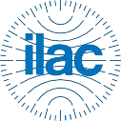
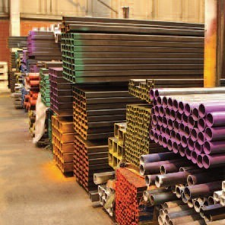

Аккредитация приносит пользу лабораториям, позволяя им определить, выполняют ли они свою работу компетентно в соответствии с надлежащими стандартами, и дает им ориентир для поддержания этой компетентности. Многие такие лаборатории работают в изоляции от своих коллег.

Эталон производительности
Регулярная оценка органом по аккредитации дает возможность независимой технической оценки их работы и проверяет все аспекты деятельности учреждения, связанные с постоянным получением точных и надежных данных. Выявляются и обсуждаются области для улучшения, а в конце каждого посещения предоставляется подробный отчет. При необходимости орган по аккредитации контролирует последующие действия, чтобы предприятие было уверено, что оно предприняло соответствующие корректирующие меры.

В дополнение к коммерческим услугам по тестированию и калибровке, производственные организации могут использовать аккредитацию лаборатории, чтобы убедиться в том, что тестирование их продукции собственными лабораториями проводится на высоком уровне.

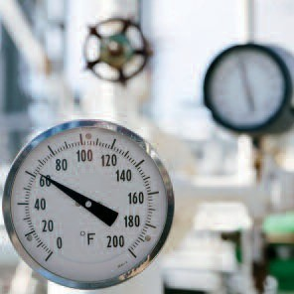

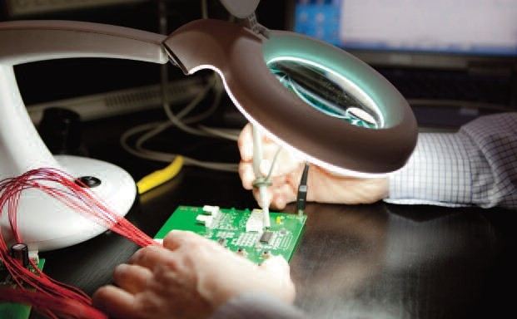

При аккредитации используются критерии и процедуры, специально разработанные для определения технической компетентности. Технические эксперты-специалисты проводят тщательную оценку всех факторов в лаборатории, которые влияют на получение данных испытаний или калибровки. Критерии основаны на международных стандартах ISO/IEC 17025 или ISO 15189 (см. специальную брошюру по медицинским испытательным лабораториям), которые используются для оценки лабораторий во всем мире. Органы по аккредитации лабораторий используют ISO/IEC 17025 для конкретной оценки факторов, относящихся к технической компетентности лаборатории, включая:

Выбор между аккредитацией лаборатории и сертификацией ISO 9001
- техническая компетентность персонала
- обоснованность и уместность методов испытаний
- прослеживаемость измерений и калибровок к национальным стандартам
- пригодность, калибровка и техническое обслуживание испытательного оборудования
- среда тестирования
- отбор проб, обработка и транспортировка объектов испытаний
- обеспечение качества данных испытаний и калибровки

В ходе этого процесса аккредитация призвана гарантировать вам и вашим клиентам, что данные испытаний или калибровки, проводимых вашей лабораторией, являются точными и надежными.

Стандарт ISO 9001 широко используется в производственных и сервисных организациях для оценки их системы управления качеством продукции или услуг. Сертификация системы менеджмента качества организации на соответствие ISO 9001 направлена на подтверждение соответствия системы менеджмента этому стандарту. Хотя лаборатории могут быть сертифицированы на соответствие ISO 9001, такая сертификация не делает никаких заявлений о технической компетентности лаборатории.

Во многих странах мира существует одна или несколько организаций, отвечающих за аккредитацию лабораторий в своей стране. Большинство этих аккредитационных органов приняли ISO/IEC 17025 в качестве основы для аккредитации испытательных и калибровочных лабораторий своих стран, а ISO 15189 - для медицинских лабораторий. Это помогло странам использовать единый подход к определению компетентности лабораторий. Это также стимулирует лаборатории к принятию международно признанных методов испытаний и измерений, где это возможно.

Международное признание вашей лаборатории

Этот единый подход позволяет странам заключать между собой соглашения, основанные на взаимной оценке и признании систем аккредитации друг друга. Такие международные соглашения, называемые соглашениями о взаимном признании (MRA), имеют решающее значение для того, чтобы данные испытаний и калибровки принимались между этими странами. По сути, каждый партнер в таком MRA признает аккредитованные лаборатории другого партнера, как если бы он сам проводил аккредитацию лабораторий другого партнера.

Более 90 органов по аккредитации подписали многостороннее соглашение о признании, называемое Соглашением ILAC, которое значительно улучшает прием данных через национальные границы стран, подписавших соглашение. Полную информацию о Соглашении ILAC и список подписавших его сторон можно найти на веб-сайте ILAC по адресу www.ilac.org.

Эта система международных MRA между органами по аккредитации позволила аккредитованным лабораториям достичь формы международного признания, и позволила данным, сопровождающим экспортируемые товары, быть более легко принятыми на зарубежных рынках. Это эффективно снижает затраты как для производителя, так и для импортера, поскольку уменьшает или устраняет необходимость повторного тестирования продукции в другой стране.

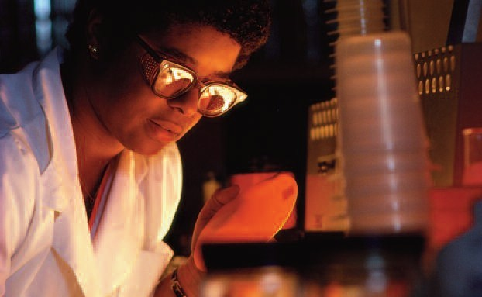
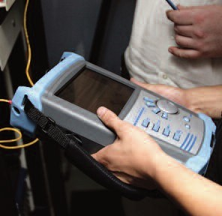

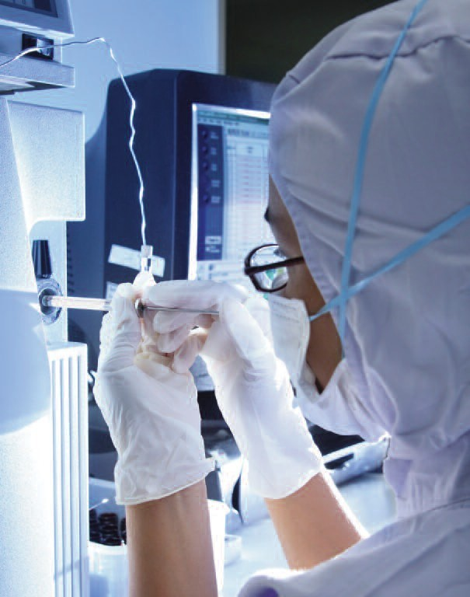

Если вы рассматриваете возможность получения аккредитации для своего предприятия, первое, что вам нужно сделать, это связаться с соответствующим органом по аккредитации, чтобы узнать, могут ли они аккредитовать ваш спектр услуг по испытаниям, калибровке или измерениям.

Какие типы лабораторий могут претендовать на аккредитацию?

Большинство национальных органов по аккредитации могут предоставить комплексную аккредитацию для:
- объекты, проводящие любые испытания, оценку продукции или материалов, калибровку или измерения;
- частных или государственных лабораторий;
- работы одного человека или крупные многопрофильные организации;
- удаленные полевые работы и временные лаборатории.

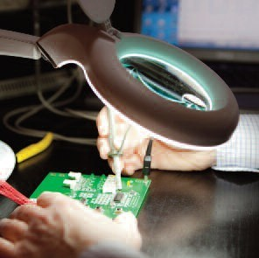

Лаборатории могут аккредитовать либо всю, либо часть своей деятельности по испытаниям и калибровке. Процесс аккредитации включает в себя тщательную оценку всех элементов лаборатории, которые способствуют получению точных и надежных данных испытаний.

Как лаборатории получают аккредитацию?

Процесс оценки может занимать от одного до нескольких дней и предполагает привлечение технических экспертов-специалистов, которые оценивают конкретные виды проводимых испытаний или измерений. Критерии оценки основаны на международном стандарте ISO/IEC 17025, который используется для оценки лабораторий во всем мире. Органы по аккредитации лабораторий используют этот стандарт специально для оценки факторов, перечисленных ранее и имеющих отношение к способности лаборатории производить точные, достоверные данные испытаний и калибровки.

По окончании оценки лаборатории представляется подробный отчет об оценке, в котором выделяются области, требующие внимания и корректирующих действий до того, как лаборатория будет рекомендована к аккредитации.

После аккредитации лаборатория периодически проходит повторную оценку для обеспечения постоянного соответствия требованиям, а также для проверки соблюдения стандартов работы.

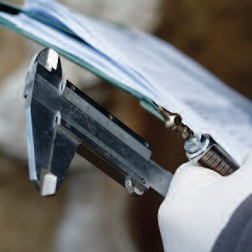

ILAC содействует торговле и оказывает поддержку регулирующим органам, используя всемирное соглашение о взаимном признании - Соглашение ILAC - между органами по аккредитации (AB) для того, чтобы данные и результаты испытаний, выданные лабораториями и инспекционными органами, в совокупности известными как органы по оценке соответствия (CAB), аккредитованными членами аккредитационного органа ILAC, принимались во всем мире. Таким образом, снижаются технические барьеры в торговле, такие как повторное тестирование продукции каждый раз, когда она попадает в новую экономику, в поддержку реализации цели свободной торговли "аккредитован один раз, принят везде".

Дополнительная информация о ILAC

Кроме того, аккредитация снижает риск для бизнеса и его клиентов, поскольку гарантирует, что аккредитованные CAB являются компетентными в выполнении работы, которую они выполняют в рамках своей аккредитации.

Кроме того, результаты работы аккредитованных объектов широко используются регулирующими органами в интересах общества при предоставлении услуг, способствующих сохранению незагрязненной окружающей среды, безопасных продуктов питания, чистой воды, энергии, услуг здравоохранения и социального обеспечения.

АВ, являющиеся членами ILAC, и аккредитуемые ими CAB должны соблюдать соответствующие международные стандарты и применимые прикладные документы ILAC для последовательного применения этих стандартов.

ILAC - это глобальная ассоциация по аккредитации лабораторий, органов инспекции, поставщиков услуг по проверке квалификации и производителей стандартных образцов, членами которой являются органы по аккредитации и заинтересованные организации по всему миру.

Это представительная организация, которая занимается:
- развитие практики и процедур аккредитации,
- продвижение аккредитации как инструмента содействия торговле,
- поддержка предоставления местных и национальных услуг,
- помощь в разработке систем аккредитации,
- признание компетентных испытательных (в том числе медицинских) и калибровочных лабораторий, органов инспекции, поставщиков услуг по проверке квалификации и производителей стандартных образцов во всем мире.

ILAC активно сотрудничает с другими соответствующими международными организациями в достижении этих целей.

АВ, подписавшие Соглашение ILAC, подлежат экспертной оценке через официально созданные и признанные органы регионального сотрудничества с использованием правил и процедур ILAC, прежде чем стать участником Соглашения ILAC.

глобально е доверие

На сайте ILAC представлен широкий спектр информации по темам, охватывающим аккредитацию, оценку соответствия, содействие торговле, а также контактные данные членов. Дополнительную информацию, иллюстрирующую ценность аккредитованной оценки соответствия для регулирующих органов и государственного сектора с помощью тематических исследований и независимых исследований, можно также найти по адресу: www.publicsectorassurance.org.

Международное сотрудничество по аккредитации лабораторий

За дополнительной информацией обращайтесь:

Секретариат ILAC Почтовый ящик 7507 Сильверу
отер, Новый Южный Уэльс, 2128
Австралия

Телефон: +61 2 9736 8374 Электронная почта:
ilac@nata.com.au Веб- сайт: www.ilac.org

@ILAC_Official https://www.youtube.com/user/IAFandILAC

© Copyright ILAC 2015
ILAC поощряет авторизованное воспроизведение своих публикаций или их частей организациями, желающими использовать эти материалы в областях, связанных с образованием, стандартизацией, аккредитацией или в других целях, имеющих отношение к области знаний или деятельности ILAC. Документ, в котором воспроизводится материал, должен
содержать заявление о признании вклада ILAC в этот документ.

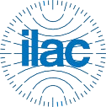
глобальное доверие
Испытания - Калибровка - Инспекция

